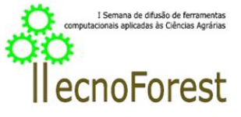

**CURSO INTRODUTÓRIO R**

**Ministrante:** Sollano Rabelo Braga

1. **Introdução ao R**

- O que é o R?

- Softwares livres. *Por que usar, vantagens.*

- Linguagem R

- Software R

- Aplicações

- Onde é usado

- R como diferencial

Tipos de usuário

Programador

Utiliza como ferramenta

- RStudio

- Onde baixar. *Ensinar a instalar o programa.*

- Sempre atualizar o R

1. **Apresentação do software**

- Script

- Console

- *Auto complete* do RStudio.

- Pacotes

- Help

1. **Independência no R**

- Lidar com erros

- Como pesquisar (inglês)

1. **Prática no R**